臺北市龍山國小98學年度第二學期三年二班親師懇談會
莊千慧990305
ㄧ、學校行事活動（與三年級相關）
- 3/1（一）課後照顧班、才藝班、攜手班開始上課
- 3/5（五）學校日
- 3/8-3/12 寒假作業展、測量身高體重
- 3/10 小小說書人校內比賽
- 3/29 兒童節慶祝活動
- 4/6-4/9閱讀護照認證
- 4/9（五）演說日
- 4/26-4/30兒童美術創作展校內收件
- 4/27（二）-4/28（三）期中評量
- 5/3-5/7三年級擲球九宮格賽
- 5/4（二）校外教學
- 5/7（五）慶祝母親節暨才藝發表會
- 5/13-5/14兒童美術創作展秋季展收件
- 5/14（五）演說日
- 6/7-6/11閱讀護照認證
- 6/11（五）演說日
- 6/22（二）課後照顧班、才藝班結束上課
- 6/23（三）攜手班結束上課
- 6/24（四）6/25（五）期末評量
- 6/28-7/2學生與教師檔案校內競賽、作業抽查
- 7/3（六）休業式
二、班級行事活動

1. 各領域課程計畫(參見學校網站)
2. 班級經營計畫
3. 校外教學：「福田園教育休閒農場」之旅，訂於5/4（二）依計畫舉行。
4. 作文教學：
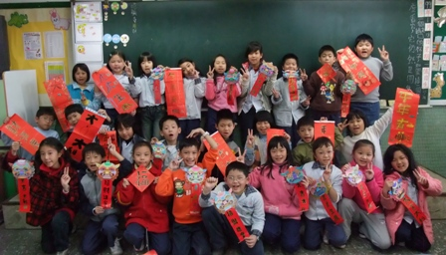
（1） 新詩仿作
（2）看圖寫作→4/9演說日主題
（3）閱讀心得→5/14演說日主題
（4）給XX的一封信→6/11演說日主題
（5）節日的故事

三、作業方式

1. 國語部分：
（1）生字簿、甲乙本、圈詞簿、習作、直行簿、作業簿。
（2）於課程內容之外，增加閱讀與寫作，以加深加廣語文能力。
週一：課外文章閱讀測驗
週二：實施讀報與剪報心得製作
週三：配合國語課內容延伸之成語補充
週四：龍山閱讀與專書閱讀學習心得
週五：推展親子共讀，填寫閱讀護照或閱讀單/生活日記（隔週輪流實施）
（3）測驗卷：做為總結性考試前複習使用。

2. 數學部分：
（1）習作、作業簿、學習單。
（2）測驗卷：做為總結性考試前複習使用。

3. 社會部分：
（1）習作、作業簿。
（2）測驗卷：做為總結性考試前複習使用。

四、上課內容與方式

五、班級網頁介紹

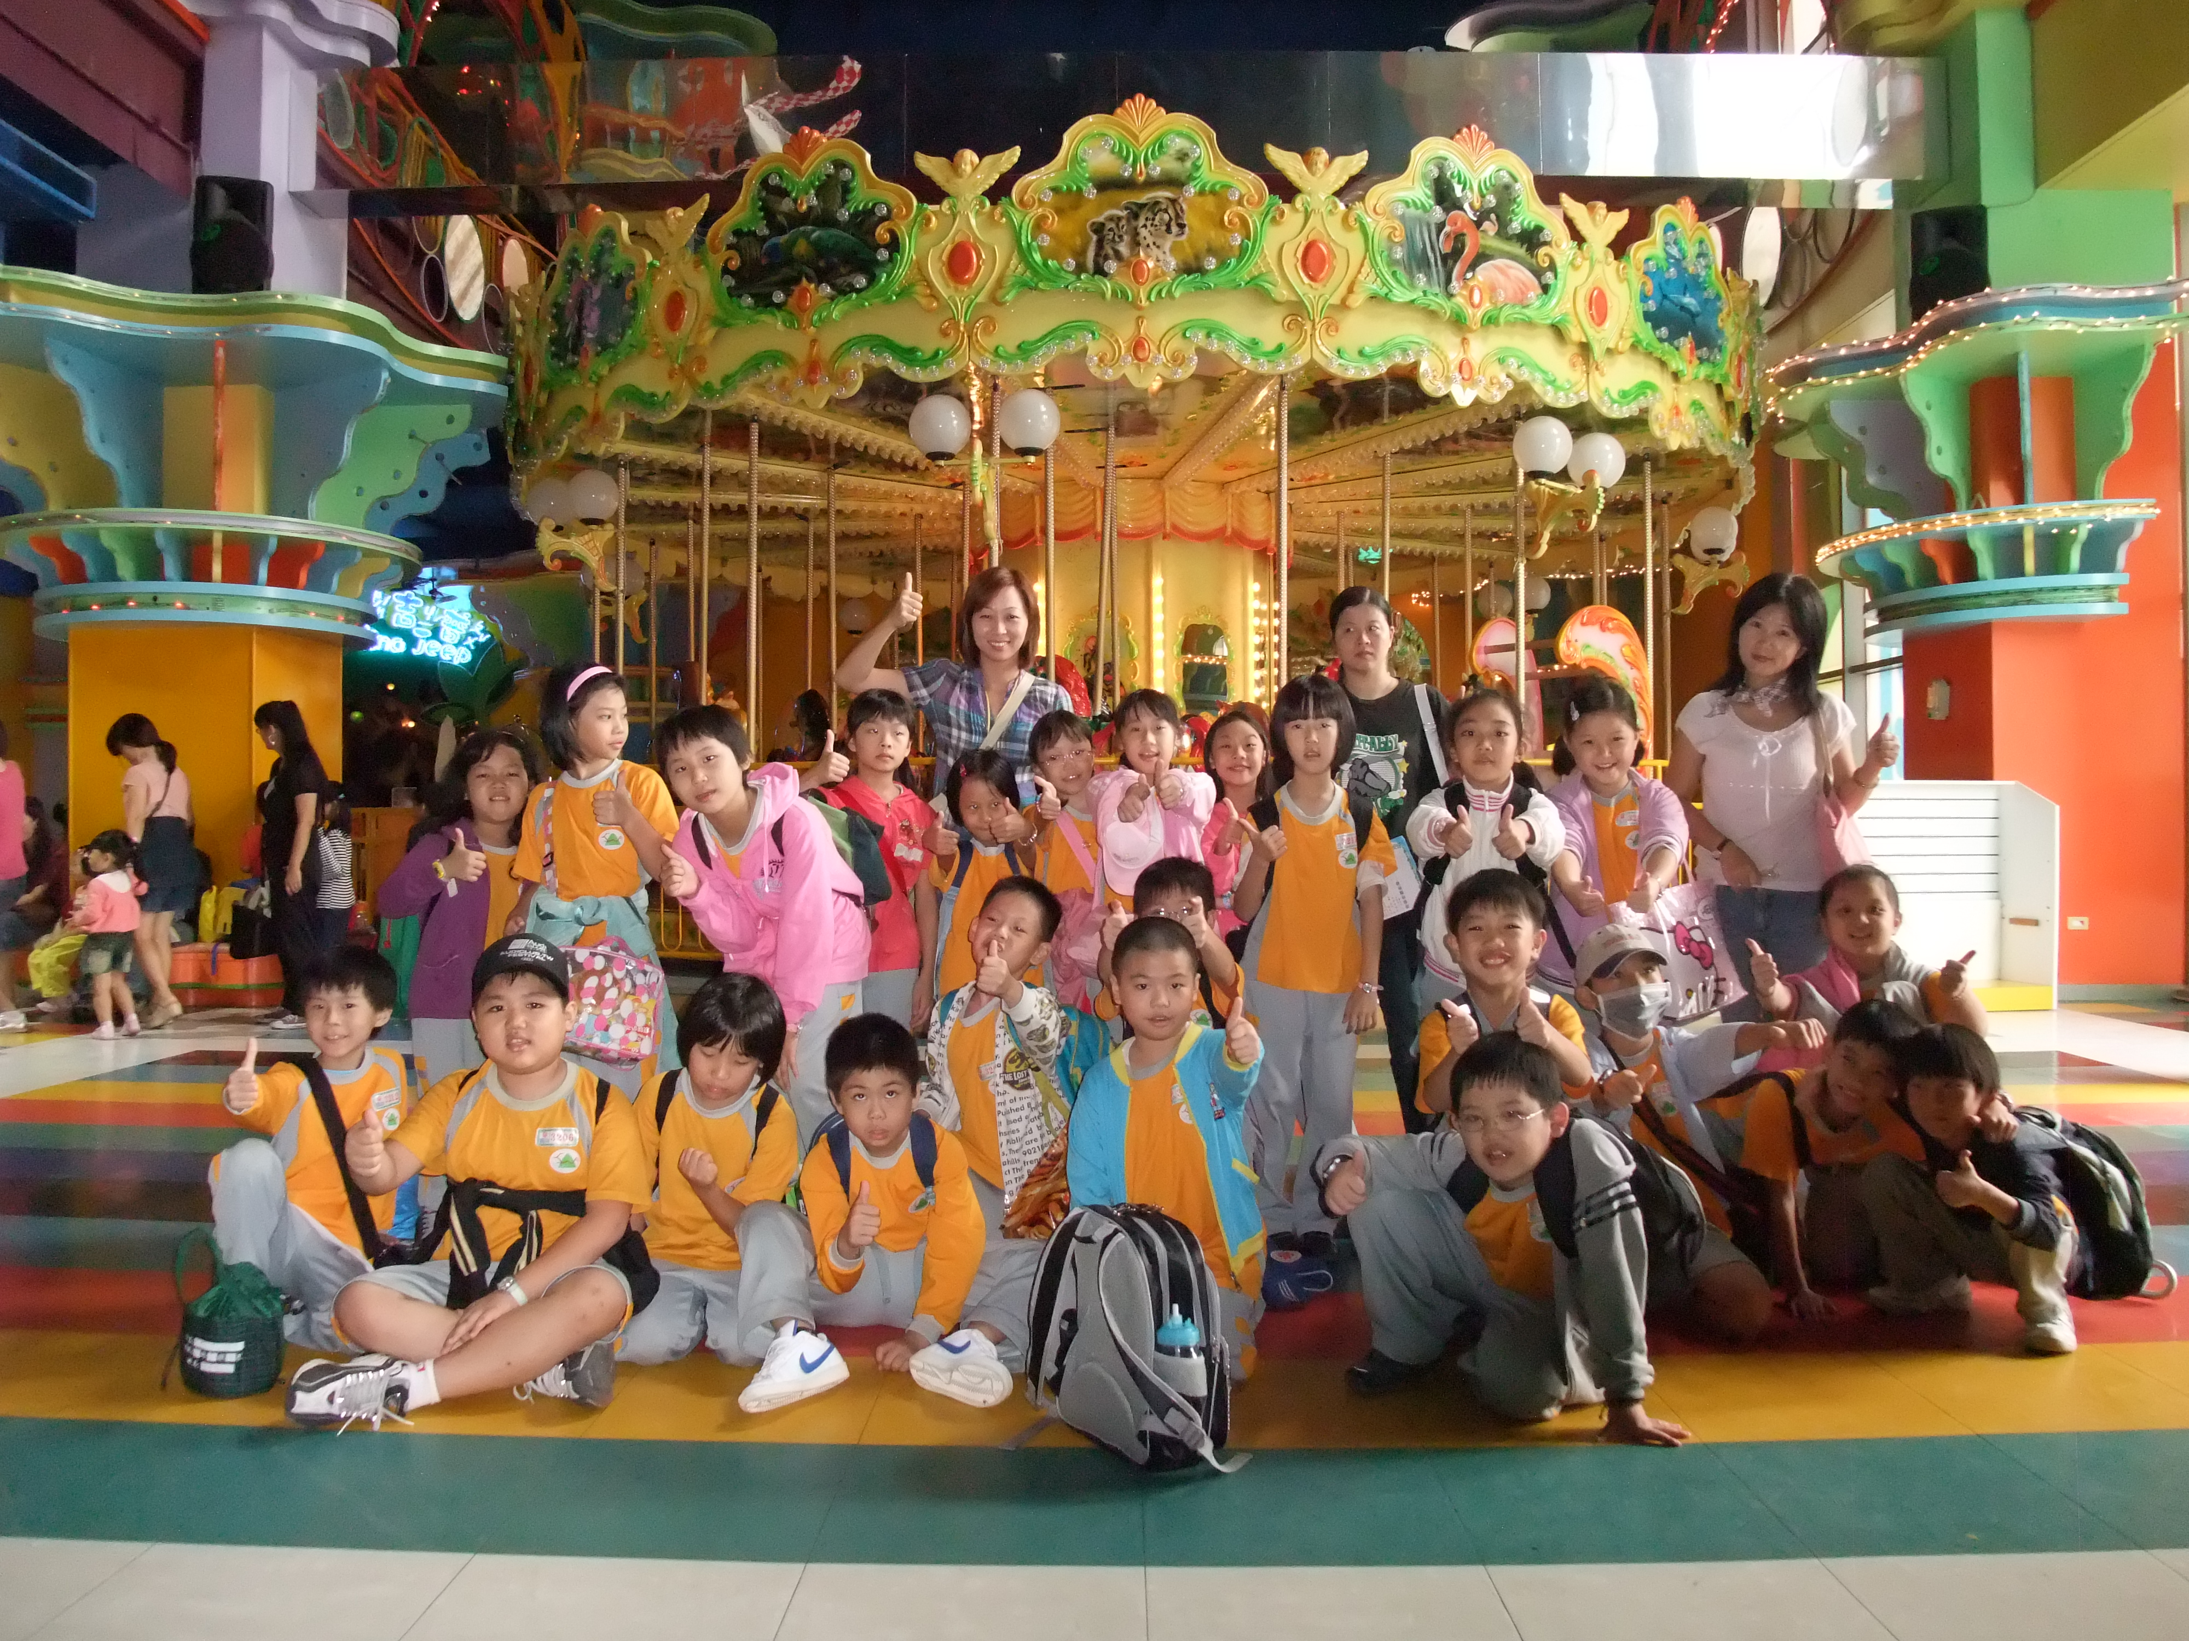
六、回饋與建議

七、個別談話

八、散會~期待再相見
附錄
班級 |  | 三年二班 | 學生人數 | 26人
班  級  經  營  計  畫 | 一．理念：  - 營造和諧、活潑的教學環境，讓孩子「愉快的學習」。  - 尊重每個孩子的想法，以「兒童」為本位，教師和父母是孩子的「引導者」。  - 養成孩子「主動積極的學習態度」及「解決問題的能力」，並激發孩子「創造思考的能力」。  - 培養孩子富有善念，懂得「負責、知足、感恩、善解及包容」。  - 以「同理心」建立師生互動的關係。  - 維持良好的「親師溝通與合作」。  二．方法：  - 實施「獎勵制度」：依分組競賽及個人表現給予獎章與獎品，並配合學校榮譽制度，給予公開鼓勵。  - 配合課程綱要以及主題統整課程，引導孩子進行多元學習的活動。  - 實施「多元化評量」：每一階段的評量內容，包括習作、學習單、實作觀察、紙筆測驗、口頭報告、學習檔案及上課表現等各方面。  - 實施「靜思語教學」：透過小故事等活動的引導，了解靜思語的含意，並致力身體力行。  - 不定時發給「親師交流資訊」。  - 設立「班級網頁」，做為展示班級活動與情感交流的園地。
親  師  配  合 | 一．每一項作業請家長務必檢查簽名，督導孩子準時交作業，以培養孩子的責任感，並了解孩子的學習情況。  二．每日請家長詳閱資料夾、通知單及書包後，再於聯絡簿上簽名，並善用聯絡簿做為親師溝通的橋樑。  三．歡迎參加各項班級和學校的活動，相信這也是孩子的期望!  四．歡迎提供適合孩子學習的書籍或益智玩具等物品，以豐富班級學習角的內容。  五．孩子的成長只有一次，希望您是積極的出席者，別缺席囉！
聯絡  方式 | ㄧ、電子信箱：cchruth6765@stu.lses.tp.edu.tw  二、聯絡電話：教室/23082977#302  手機/0936187861(晚間8：30前皆可)
臺北市龍山國小98學年度第二學期三年二班班級經營計畫

